**《数据结构》实验报告**

院系：计算机科学与工程学院

班级：210401

姓名：陈修昊

学号：20212280

**实验一 顺序表的实现**

**一、实验题目**

顺序表的实现

**二、实验目的**

⑴ 掌握线性表的顺序存储结构；

⑵ 验证顺序表及其基本操作的实现；

⑶ 理解算法与程序的关系，能够将顺序表算法转换为对应的程序。

1. **实验内容与实现**

**【实验内容】**

⑴ **建立**含有若干个元素的顺序表；

⑵ 对已建立的顺序表实现**插入、删除、查找等**基本操作。

**【实验提示】**

定义顺序表的数据类型——顺序表结构体SeqList，在SeqList基础上实现题目要求的插入、删除、查找等基本操作，为便于查看操作结果，设计一个**输出函数**依次输出顺序表的元素。简单起见，本实验假定线性表的数据元素为int型，要求学生：

（1）将实验程序调试通过后，用模板类改写；

（2）加入**求线性表的长度**等基本操作；

（3）重新给定测试数据，验证抛出异常机制。

**【实验实现】**

1. **主函数**的代码实现，如下图所示：

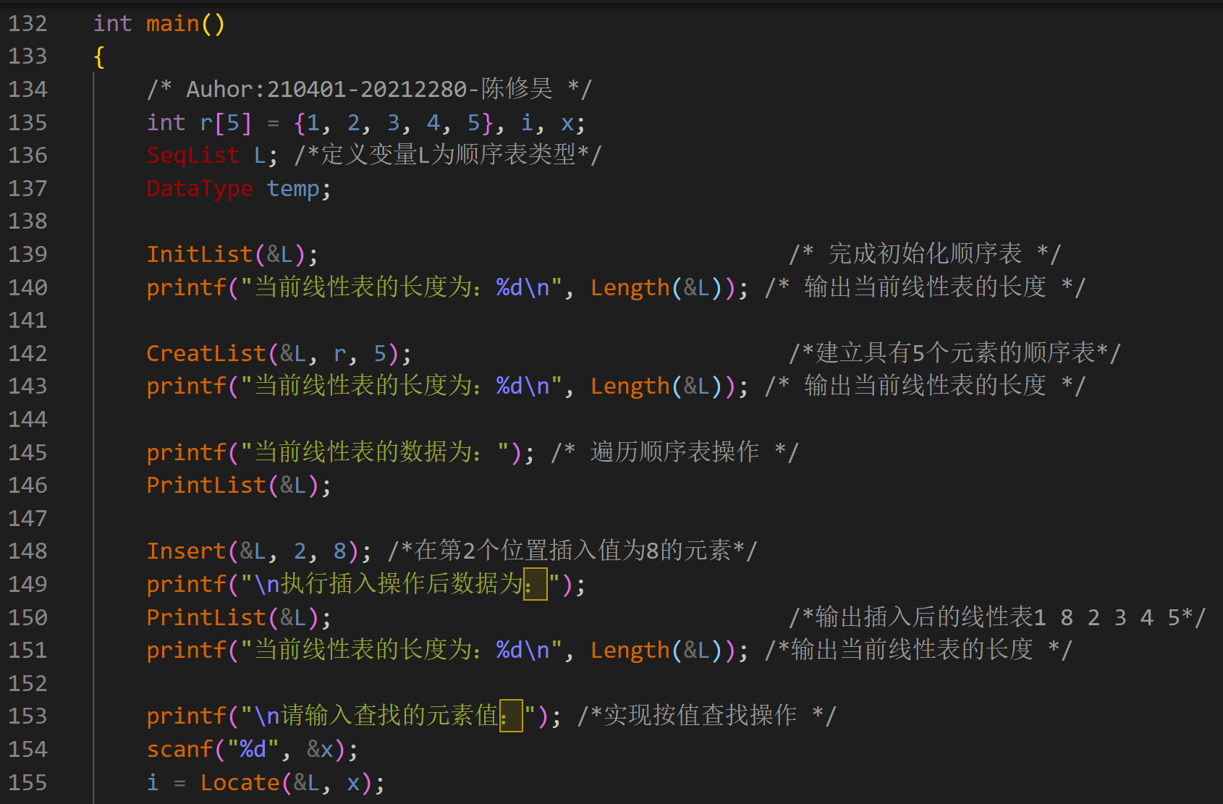

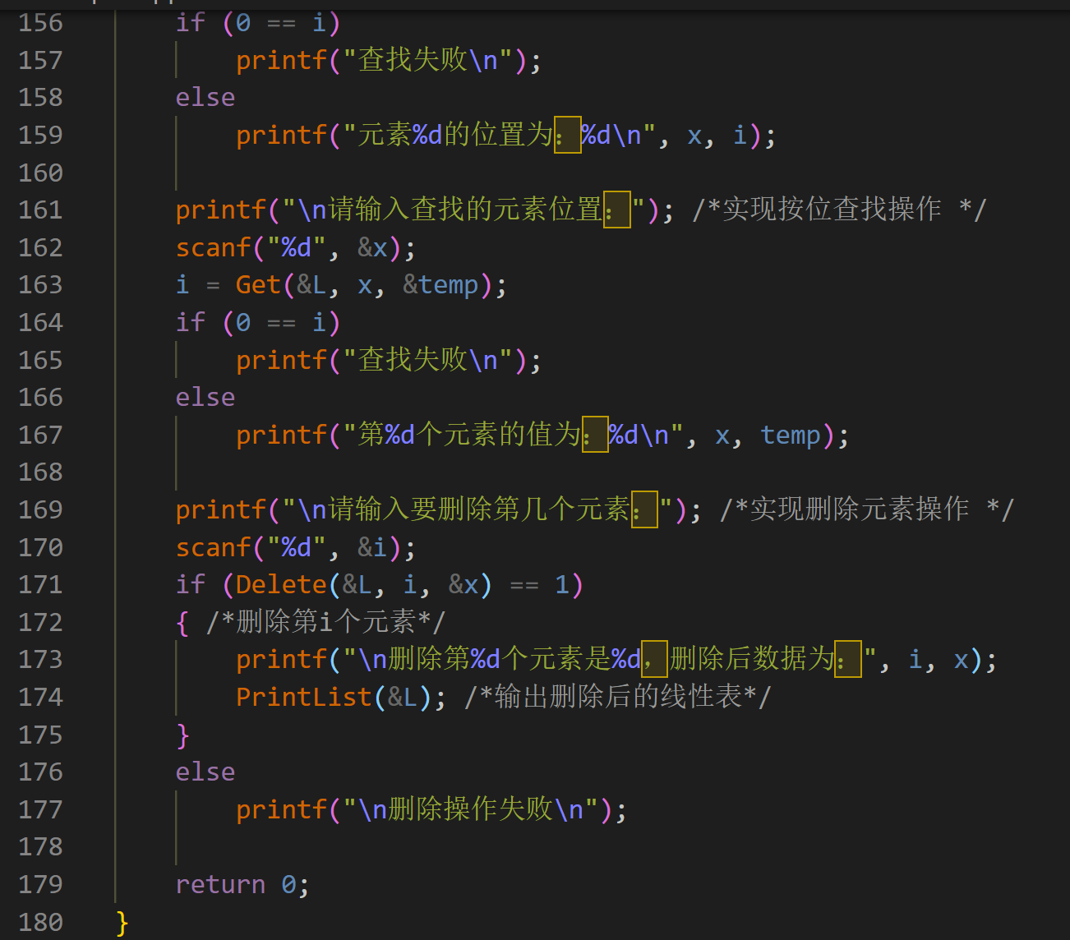

1. **顺序表及其基本操作**的代码实现，如下图所示：

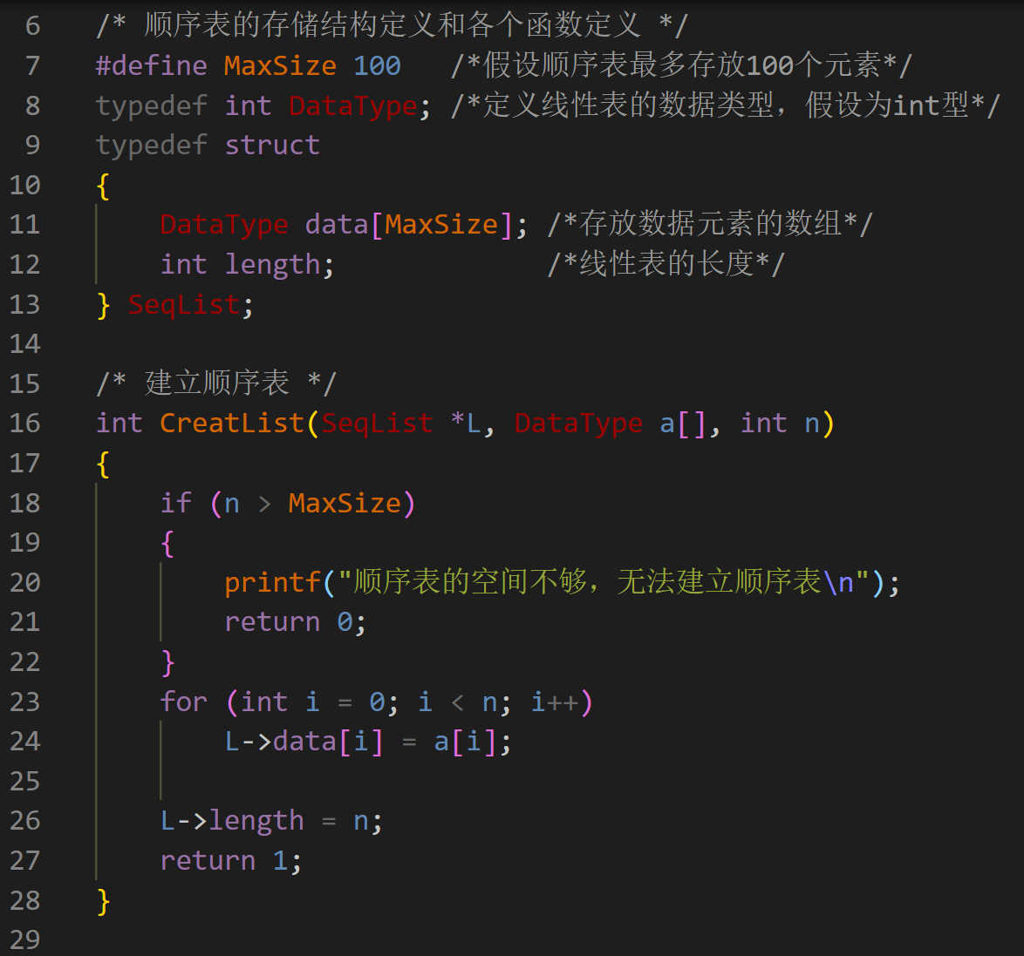

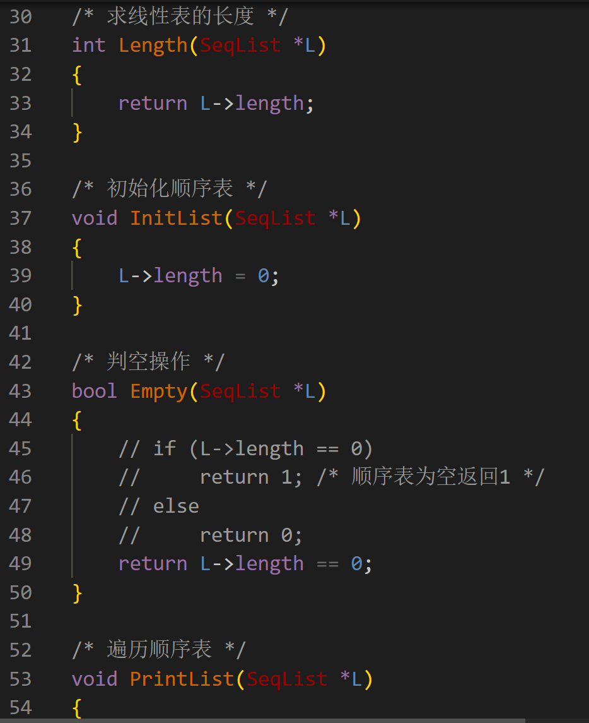

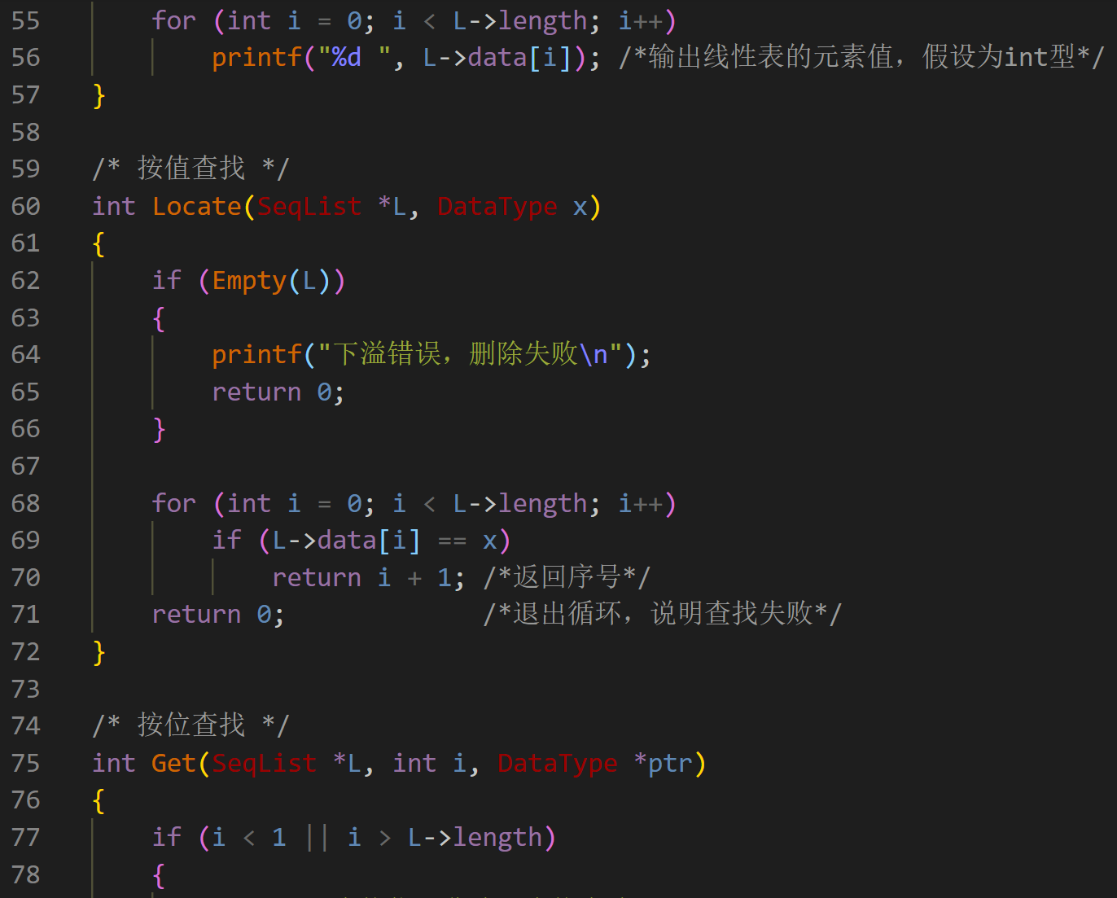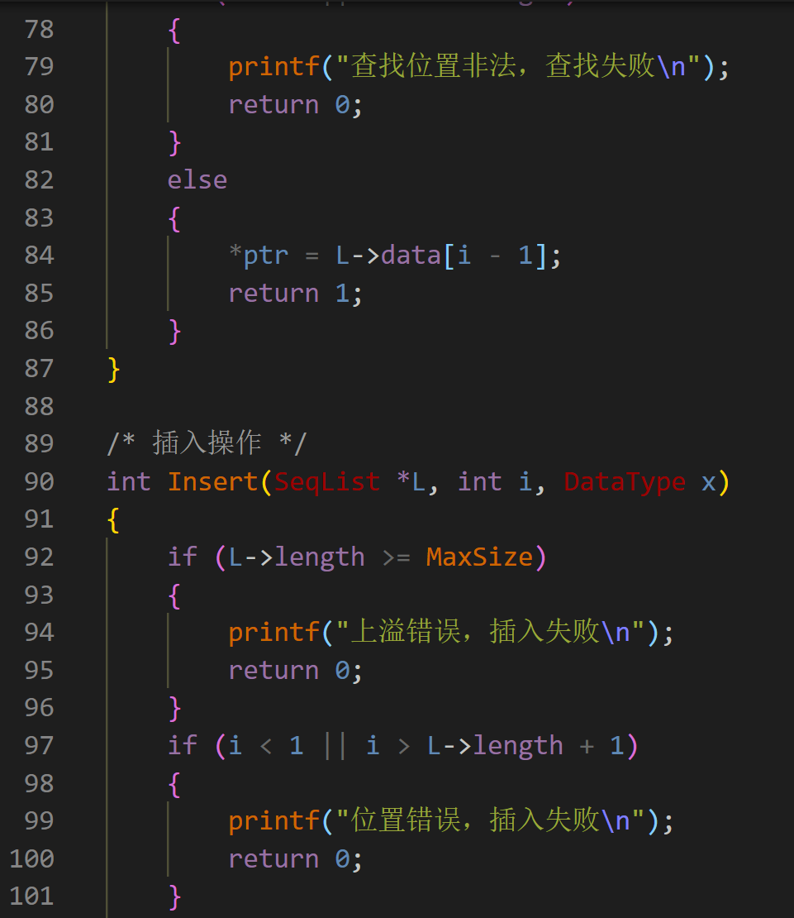

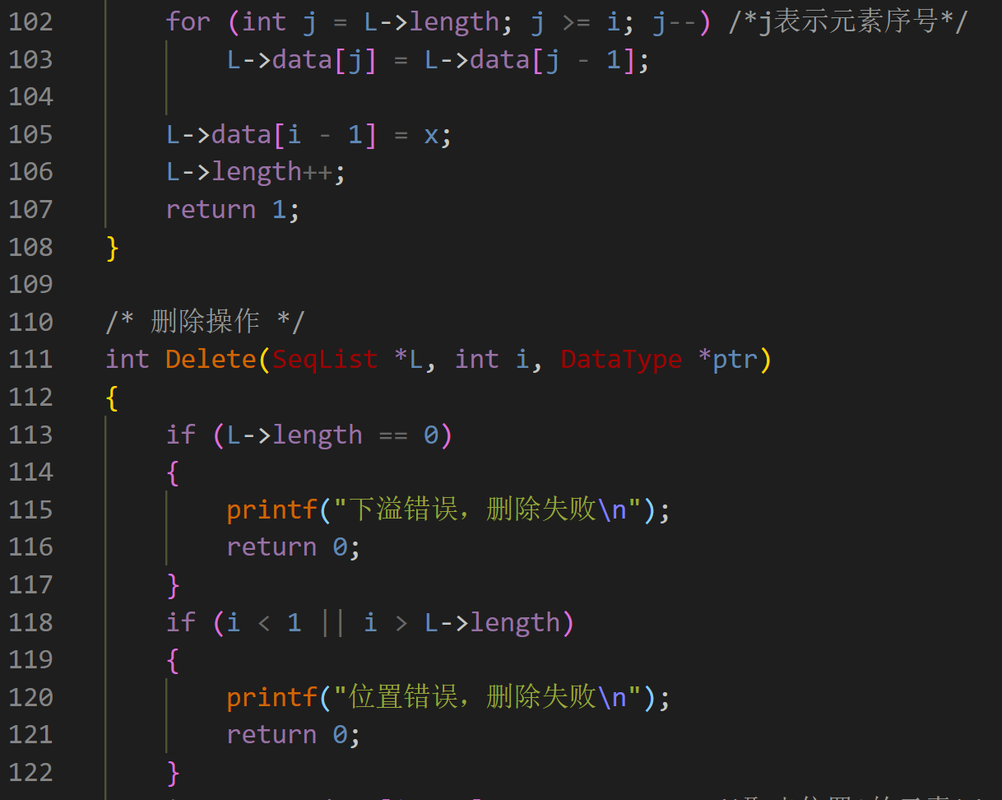

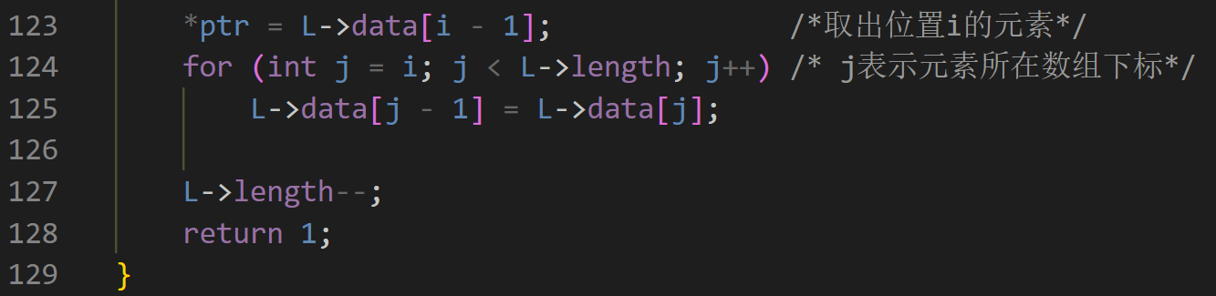

1. **初始化顺序表为2、4、6、8**，并输出，运行结果如下图所示：

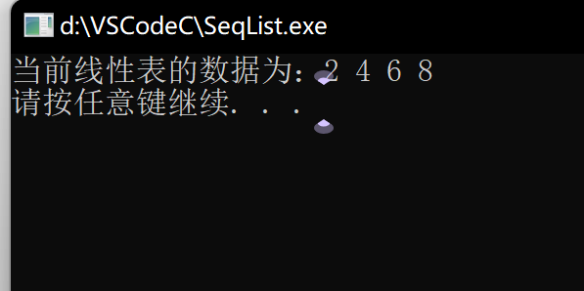

1. **在顺序表的第2个位置插入元素10，**并输出，运行结果如下图所示：

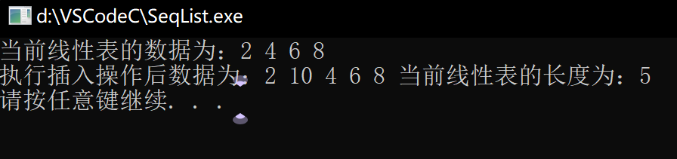

1. **查找元素6，或者查找顺序表的第3个元素，**并输出，运行结果如下图所示：

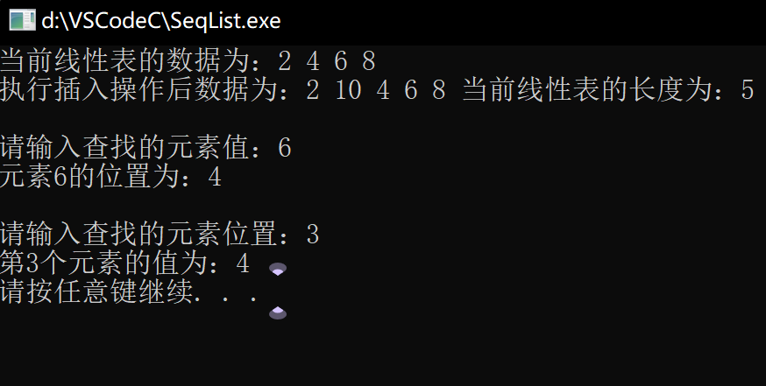

1. **删除顺序表的第2个元素，**并输出，运行结果如下图所示：

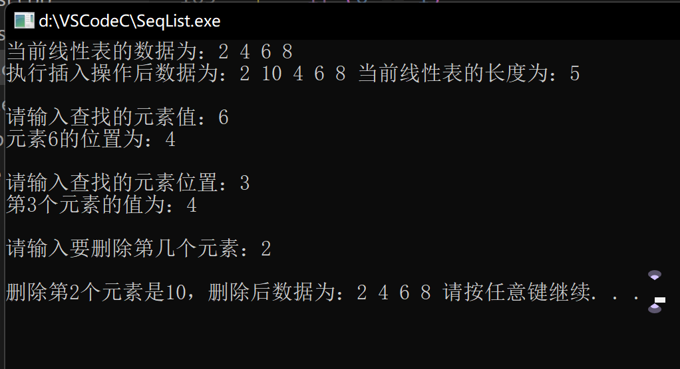

1. **你是否还实现了其他功能？**如果有，请写明功能名称及运行结果，如下所示：

判断当前线性表是否为空

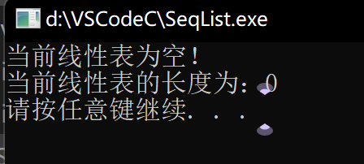

获得当前线性表长度

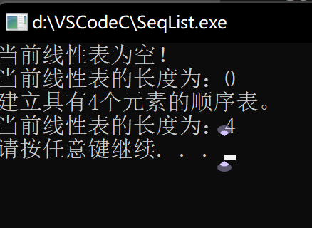

**【实验过程中遇到的问题】**

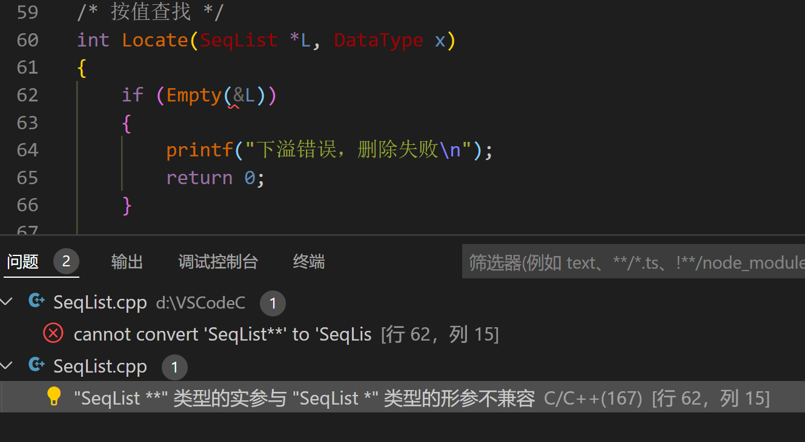

**【解决方法】**

**没有注意到形参中的数据类型**

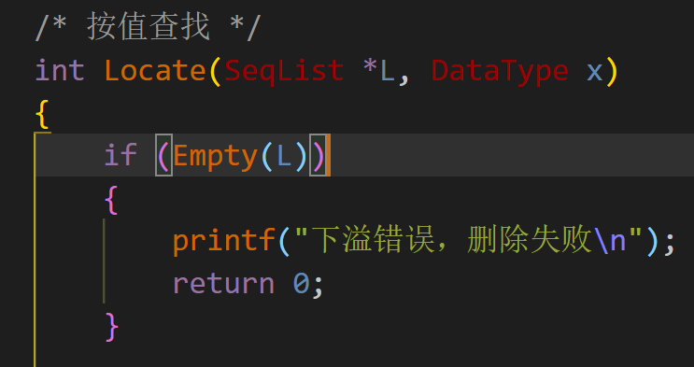

1. **实验心得**

数据结构的学习不能只是停留在理论的学习上，应当到编译环境下实际运行，会有更多的发现。本次实验中插入操作就是一个易错点，要注意顺序表的长度也要加一。